Зачет №4 Срок окончания подачи материала- 12.00 11.05.2020 по почте 78963215@bk.ru

Ответ выполнить в данном формате, заменив вопросы на ответы.

1 | 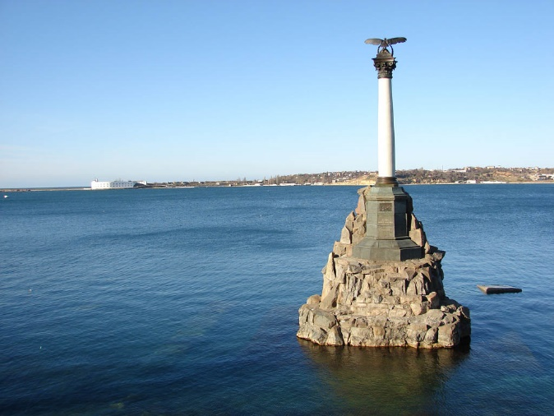 | О каком провальном направлении внешней политики Николая I косвенно свидетельствует этот памятник? Назовите это направление. Раскройте причину и повод начала конфликта между его участниками.
2 | 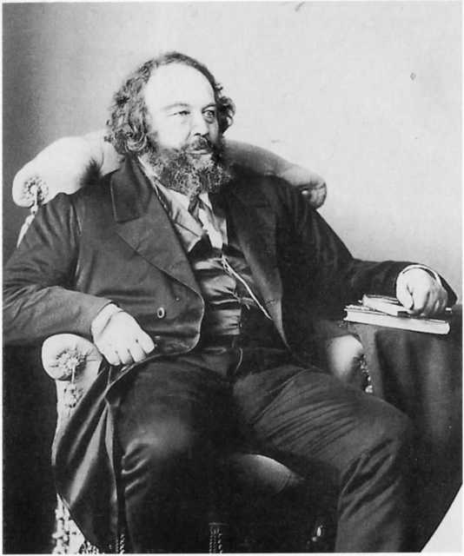 | Представитель какого этапа и какого идейного течения на изображении? Назовите этап, направление идейного течения, ФИО исторической личности.
3 | 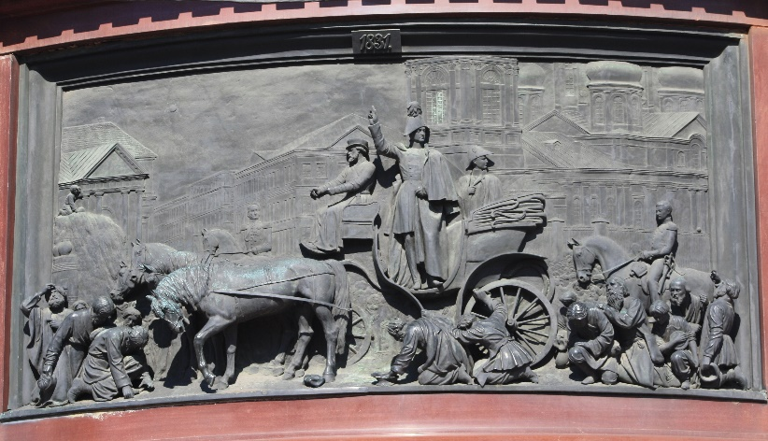 | Чему посвящен данный барельеф? На каком памятнике он размещен? Кто автор памятника? Где он находиться? И какая поговорка возникла в отношении данного памятника возникла в городе, в связке с двумя остальными?
4 | 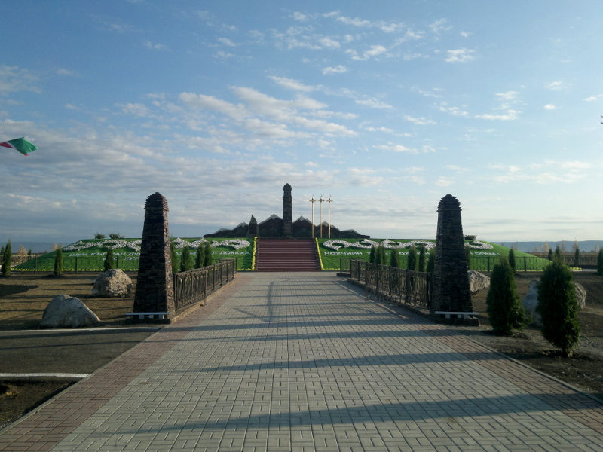 | По поводу какого исторического события и где установлен данный памятник? В правление каких правителей происходил процесс, в рамках которого произошло данное событие?
5 | 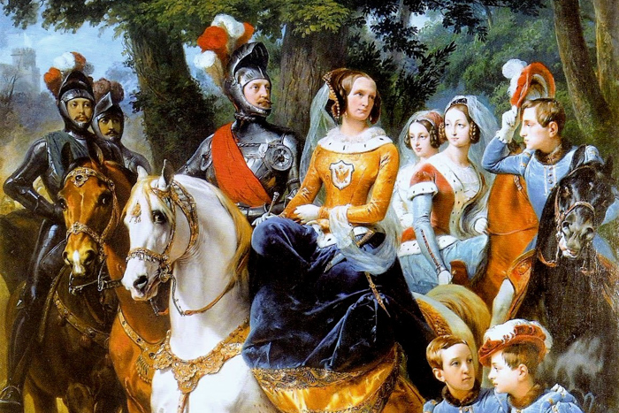 | Что за правитель изображен на картине? Почему у него и его свиты именно такое одеяние? Какое прозвище он получил за свои убеждения и увлечения?
6 | 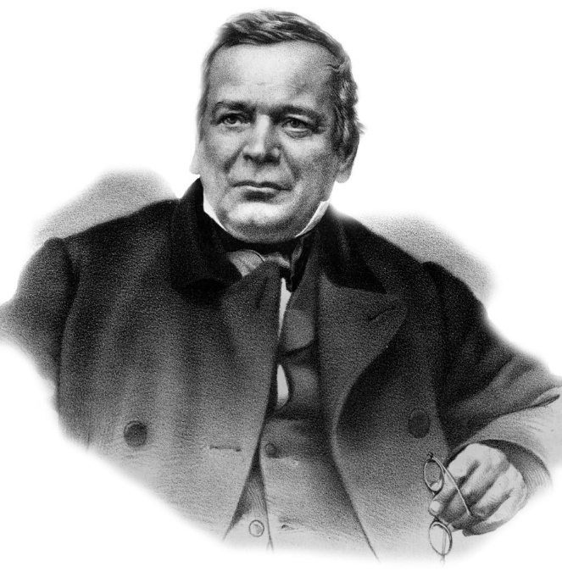 | Какие два передовых сооружения для своего времени создал данный архитектор? При каком правителе России это было осуществлено? В каком городе они располагаются? Почему они именно такие, какие есть?
7 | 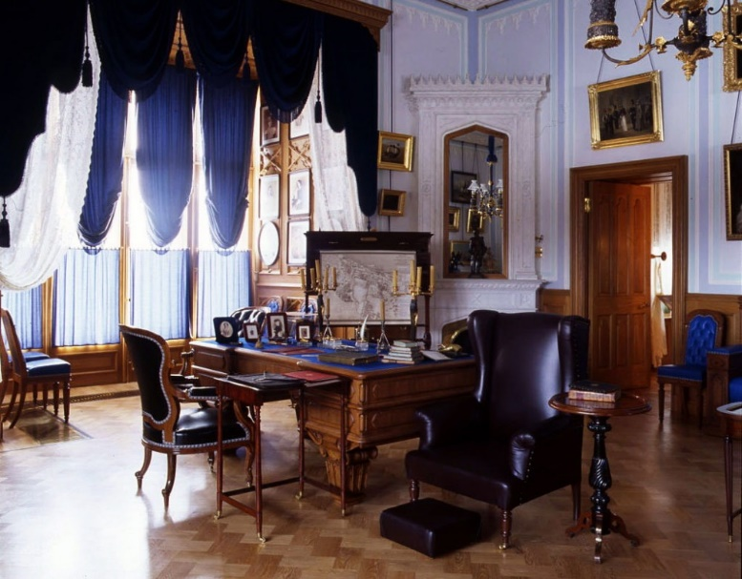 | Кому принадлежал этот кабинет из правителей XIX столетия? В каком здании он расположен? В каком стиле построено это здание и почему? Как называется парк, в котором располагается строение? И какое еще строение выполнено в данном стиле в данном парке?
8 | 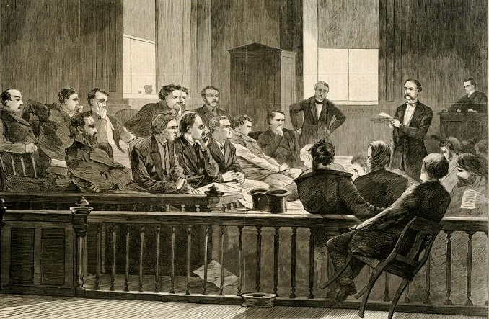 | О какой реформе свидетельствует данный рисунок? Раскройте основные принципы, положенные в основу данной реформы.
9 |  | Какое событие изображено на фото? В каком городе и когда оно происходило? Кому посвящен монумент и когда и в связи с чем он был создан?
10 | 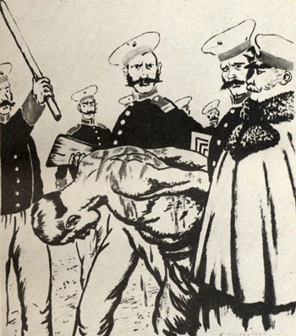 | Какое прозвище закрепилось за одним из правителей XIX столетия в том числе и по причине данного вида наказаний? Укажите имя и прозвище.
11 | 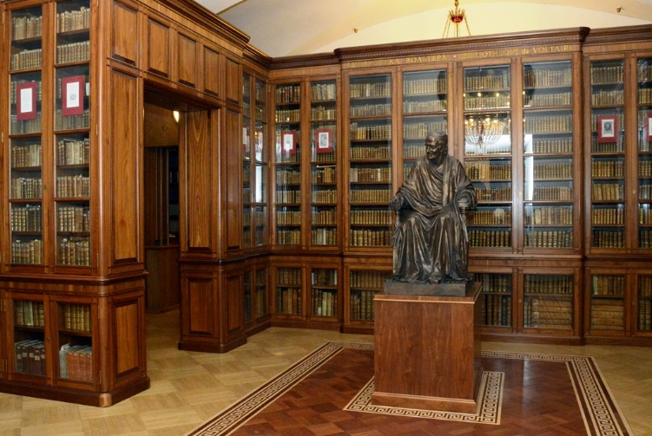 | Что изображено на фото? Кто из правителей России стал основателем данного хранилища и почему? Какое предание связано с Николаем 1 в отношении автора данных сочинений?

Зачет №5 Срок окончания подачи материала- 12.00 21.05.2020 по почте 78963215@bk.ru

Вам предстоит выполнить презентацию «Золотой век русской культуры». В презентации должны быть разделы «Литература», «Издательское дело», «Архитектура», «Скульптура», «Изобразительное искусство», «Музыкальная культура», «Наука». Каждый раздел начинается слайдом с наименованием раздела. На каждом слайде должно быть по два изображения (автор и его творение (здание, картина, скульптура, иллюстрация к произведению, сцена из оперы и т.д.) а также краткий пояснительный текст (время создания, ФИО автора, наименование творения). В каждом разделе должно быть не менее трех слайдов! В разделах, выделенных красным цветом не менее четырех слайдов.

